**Bradesco:**

Para configurar a importação automática do extrato do Bradesco na plataforma a55, recomendamos criar um perfil de acesso exclusivo para a leitura de extrato.

Caso você tenha mais de uma conta no Bradesco, será preciso criar um perfil de usuário para cada conta. Ou seja, cada conta precisa ter um perfil de usuário diferente. Isso serve para que as informações não se misturem entre as contas no momento da [integração bancária automática](https://ajuda.contaazul.com/hc/pt-br/articles/360033431811)

Por questões de segurança, apagamos alguns dados pessoais das imagens que serão apresentadas, como e-mail, documentos oficiais (RG, CPF, etc) e informações da conta para esta demonstração.

Neste artigo, você vai conferir o passo a passo para criar o usuário sem token no Bradesco:

* [1º passo: criar usuário e senha no Bradesco](https://ajuda.contaazul.com/hc/pt-br/articles/115007765087-Como-criar-usu%C3%A1rio-sem-token-no-Internet-Banking-do-Bradesco#h_bb69e8df-9a83-42ee-88b7-f1a32ca706c2)
* [2º passo: criar um perfil de acesso no Internet Banking](https://ajuda.contaazul.com/hc/pt-br/articles/115007765087-Como-criar-usu%C3%A1rio-sem-token-no-Internet-Banking-do-Bradesco#h_c4ba6bc4-cd39-4fa0-8d39-3bd3e946b62b)
* [3º passo: incluir o usuário criado no Internet Banking](https://ajuda.contaazul.com/hc/pt-br/articles/115007765087-Como-criar-usu%C3%A1rio-sem-token-no-Internet-Banking-do-Bradesco#h_373408d5-3caf-43ca-9198-f7d1cf3d0d0f)

## 1º passo: criar usuário e senha no Bradesco

Ao [acessar a parte de pessoa jurídica do Bradesco,](https://banco.bradesco/html/pessoajuridica/ferramentas/net-empresa/tipos-de-acesso.shtm) a tela abaixo será apresentada. Clique sobre o botão Gerar Usuário e senha.

Atenção: esta etapa é realizada diretamente no site do Bradesco e não necessita fazer login no Internet Banking do Brade

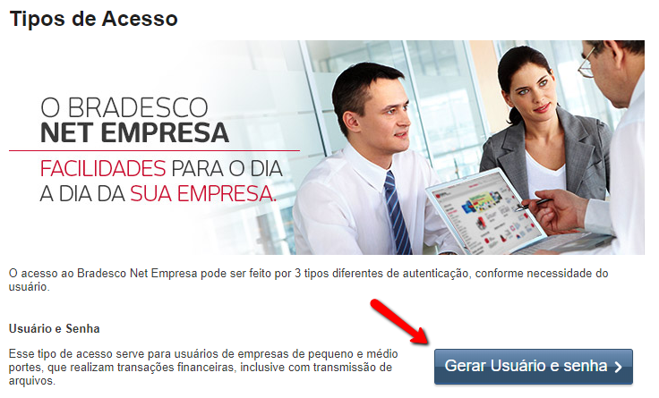

Em seguida, será apresentada a tela para realizar o cadastro do novo usuário. É obrigatório o preenchimento de todos os campos, informe também o código que é apresentado na tela e depois clique em Avançar, conforme imagem logo abaixo dos avisos.

É importante lembrar que:

* Neste cadastro, você pode utilizar os dados de pessoa física, pois é um usuário que terá acesso apenas para visualização do extrato de sua conta no banco;
* Se você já possui um usuário cadastrado no seu CPF, não será possível cadastrar um novo usuário com este mesmo documento. Nesse caso, você pode utilizar outro documento, como RG, Passaporte, Carteira de Reservista;
* Se optar por utilizar o RG, será apresentada uma mensagem de alerta, como mostra também na imagem abaixo, mas isso não impede o cadastro. Ou seja, você pode utilizar o RG, pois as opções mencionadas na mensagem não são utilizadas para a integração bancária com a Plataforma a55.

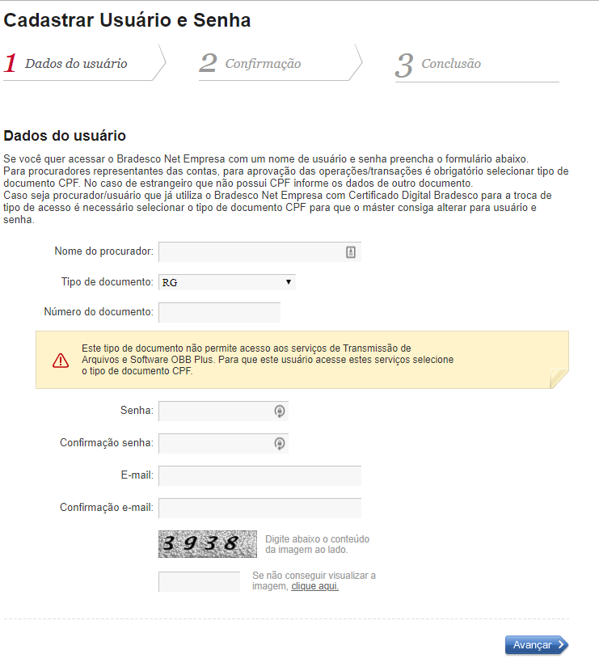

Em seguida, é apresentada a tela em que será possível validar as informações do usuário que está sendo criado.

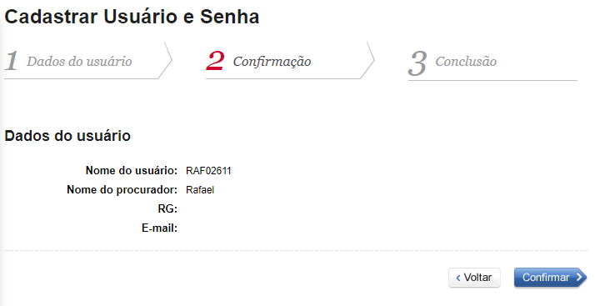

Após revisar as informações de cadastro, selecione a opção Confirmar. Assim, o cadastro do novo usuário está concluído.

## 2º passo: criar um perfil de acesso no Internet Banking

Agora você precisa criar um perfil de acesso. Para isso, acesse o seu Internet Banking Bradesco, clique na aba Administração e escolha a opção Incluir Perfis de Acesso.

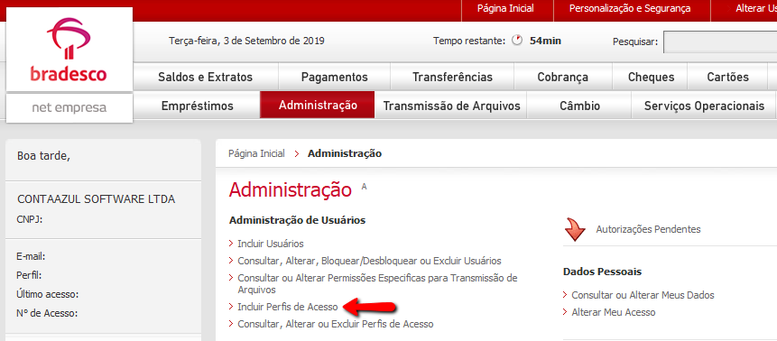

Na aba Dados do Perfil, informe o Nome do perfil e selecione todas as opções referentes a conta bancária que esse perfil poderá acessar. Lembrando que você só pode selecionar uma conta bancária para realizar a [integração bancária automática](https://ajuda.contaazul.com/hc/pt-br/articles/360033431811)

Em Definir transmissão, mantenha selecionada a opção Transmissão de arquivos. Para prosseguir, selecione a opção Avançar.

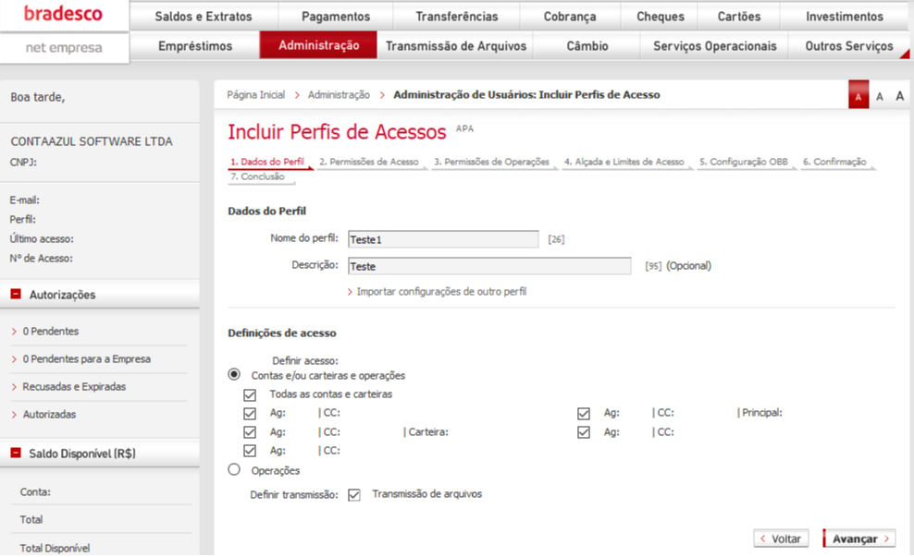

Na aba de Permissões de Acesso, marque a permissão de acesso de Consulta para todas as operações disponíveis. Após marcar as opções, selecione Avançar.

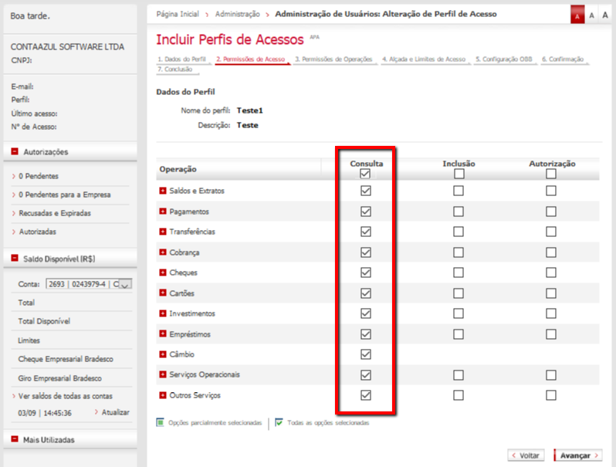

Na aba de Permissões de Operações, marque mais uma vez a permissão de acesso de Consulta para todas as operações disponíveis. Após marcar as opções, selecione Avançar.

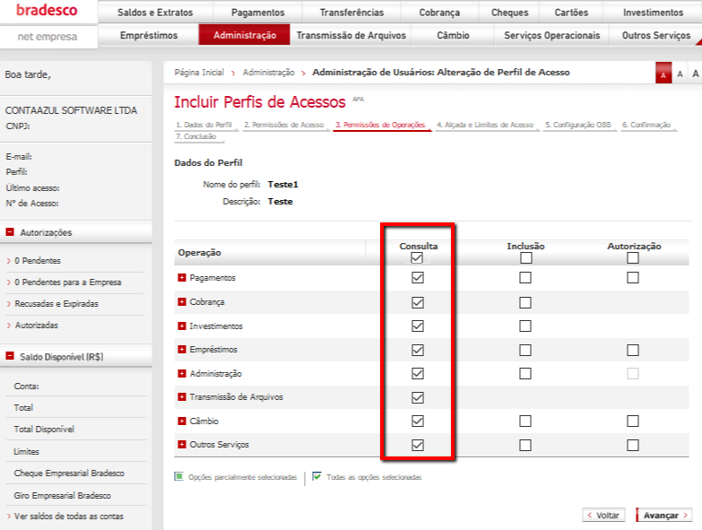

Na aba de Alçada e Limites de Acesso, selecione as opções Não possui limite de alçada e Pode acessar o Net Empresa a qualquer horário de qualquer dia. Para prosseguir, selecione Avançar.

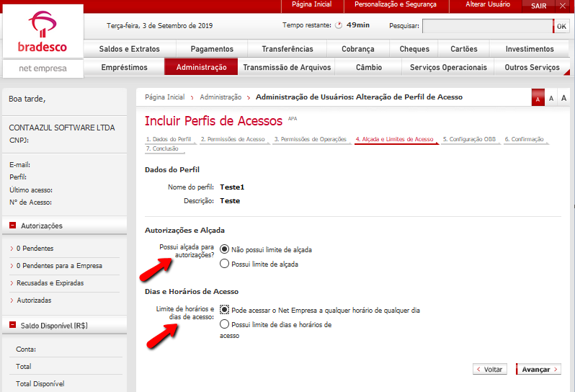

Na aba Configuração OBB, selecione as opções Não possui limite de alçada e Consulta, conforme a tela abaixo. Selecione Avançar para continuar.

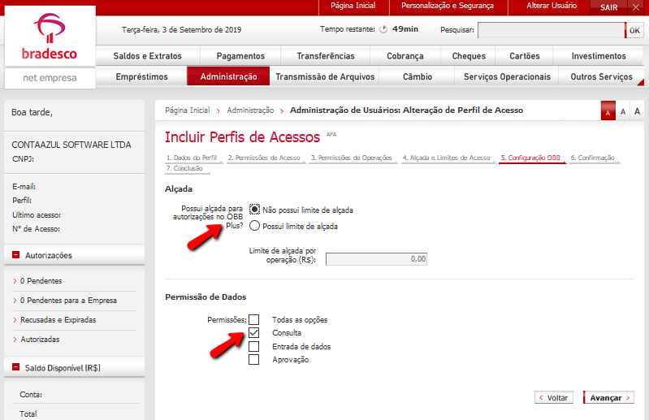

Na aba Confirmação, verifique as permissões criadas e selecione Avançar. Caso todas as configurações estejam corretas, a página de sucesso abaixo será exibida.

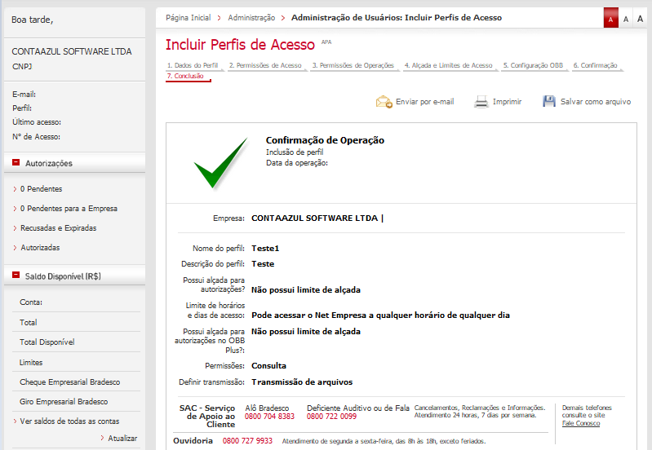

Agora você deve vincular o usuário criado com o perfil de acesso também criado. Para isso, acesse a aba Administração e, em seguida, clique em Incluir Usuários.

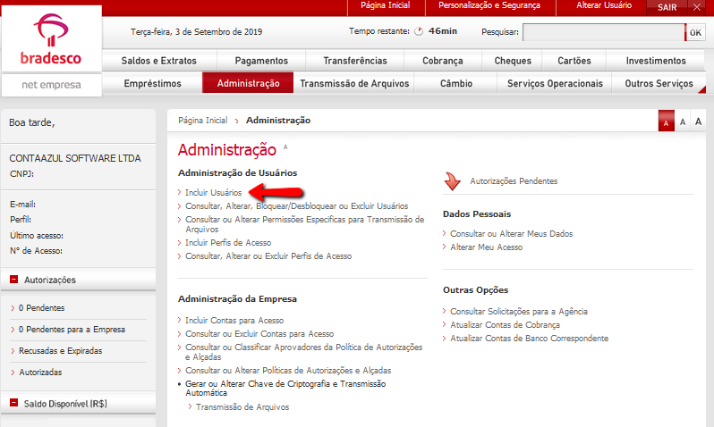

## 3º passo: incluir o usuário criado no Internet Banking

Na página Incluir Usuários, no campo Dados do Usuário, selecione a opção Usuário e

Senha. Feito isso, preencha o Tipo de documento e também o campo que aparece logo abaixo com o número do documento.

Importante: os dados preenchidos aqui devem ser os mesmos utilizados no cadastro do usuário na primeira etapa.

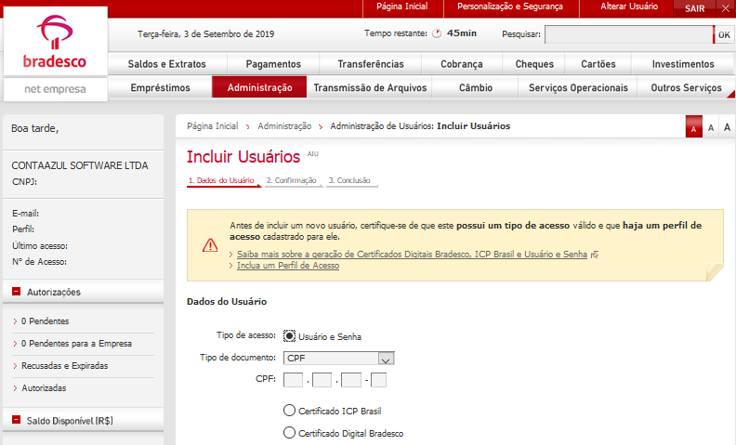

Agora, role a tela para baixo e selecione o perfil de acesso criado anteriormente e clique em Avançar.

No nosso exemplo, temos vários perfis criados, mas você pode ter menos, varia de acordo com a quantidade de perfis criados.

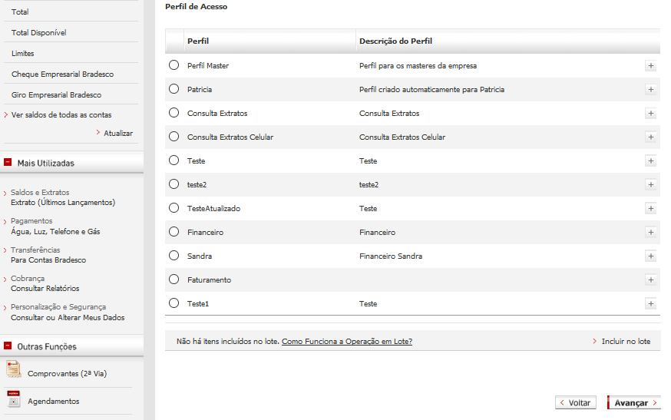

Com isso, se todos os passos foram realizados corretamente, o usuário com perfil para leitura e exportação de extrato no banco Bradesco terá sido criado com sucesso e poderá ser registrado na plataforma a55.